Министерство науки и высшего образования Российской Федерации Федеральное государственное автономное учреждение высшего образования «Пермский национальный исследовательский политехнический университет

Лабораторная работа №7.2

Функции с переменным числом параметров

Выполнил:

Студент группы РИС-23-1б

Валов Иван

Проверила:

Доцент кафедры ИТАС

О.А.Полякова

*Задача*:

Написать функцию (или макроопределение), которая находит длину стороны по координатам его точек.. Написать функцию square, которая вычисляет площадь треугольника, заданного координатами вершин. Написать функцию square1 c переменным числом параметров, которая определяет площадь треугольника, содержащего диагональ наибольшей длины выпуклого многоугольника, заданного координатами своих вершин.

*Анализ задачи*:

1. Написать функцию для для нахождения длины прямой по двум точкам, используя математическую формулу
2. Написать функцию для нахождения площади треугольника по трём точкам, используя математическую формулу
3. Написать функцию для нахождения площади треугольника, построенного на самой длинной диагонали многоугольника, заданного переменным количеством точек. Перебрав все длины диагоналей, запоминаем точки самой длинной, для третьей точки выбираем ближайшую к одной из точек диагонали.

Блок-схема:

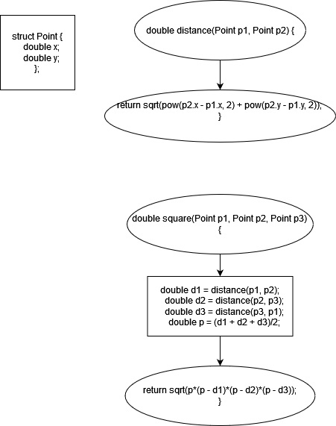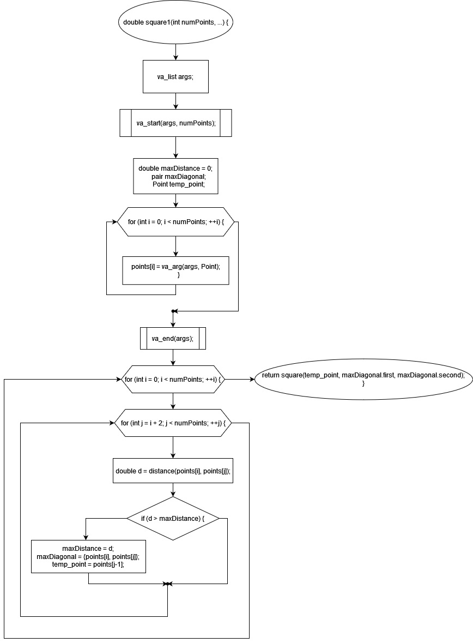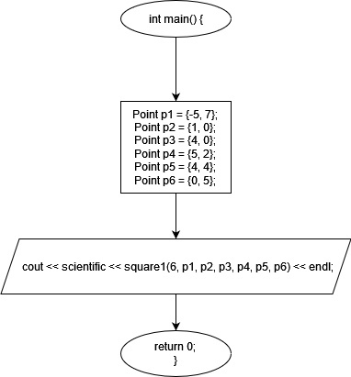

Решение на языке C++:

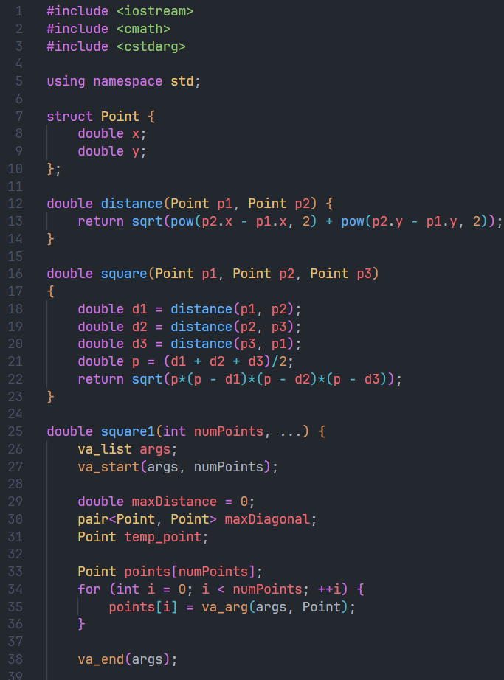

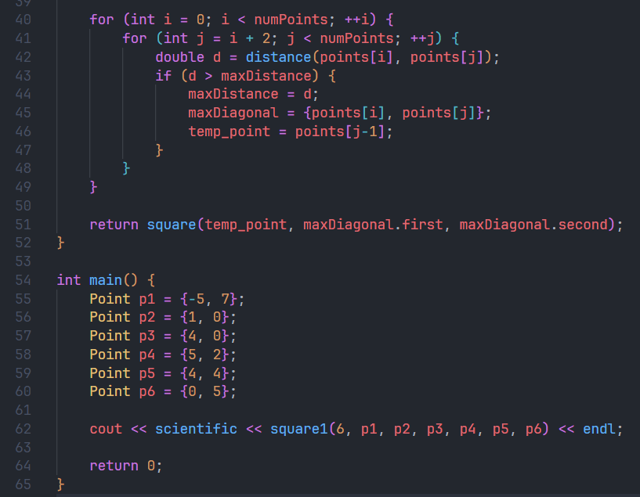

Тесты:

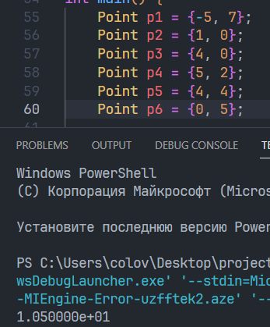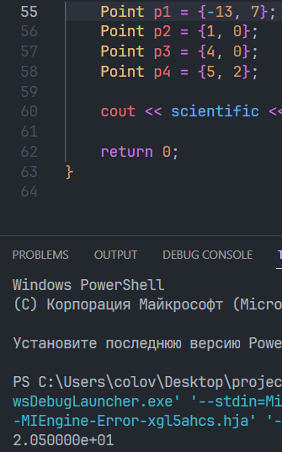

Скриншоты GitHub:

